**1. Što je zvučnik? Koja je osnovna karakteristika hipotetskog idealnog zvučnika?**

Zvučnik je elektromehanički pretvarač koji električnu energiju pomoću nekog, najčešće mehaničkog, sustava (npr. membranom) pretvara u akustičku energiju.

Idealan zvučnik bi uz konstantnu privedenu električnu energiju proizvodio konstantan zvučni tlak u cijelom čujnom frekvencijskom području od 20 Hz do 20 kHz. Takav bi bio idealan *širokopojasni zvučnik*, kakvog je teško ostvariti.

**2. Što je vršni faktor (crest factor) i zašto je on važan?**

Ovojnica govora i glazbe nije sinusoidna, pa se umjesto efektivne vrijednosti sinusne promjene upotrebljava omjer vršne vrijednosti signala I njegove efektivne vrijednosti, *crest faktor*. Kod sinusnog signala on iznosi $\sqrt{2}$, logaritamski je to omjer od 3 dB.

Kod reprodukcije govora i glazbe vršni factor često dostiže 18 dB, pa mora i snaga zvučnika i pojačala imati odgovarajuće reserve uz maksimalno dozvoljeno izobličenje.

**3. Kako prostorija u kojoj emitira zvučnik utječe na formiranje zvučne slike?**

Na niskim frekvencijama će se pojaviti utjecaj *tlačne komore*, tj. ako je valna duljina reda veličine zidova prostorije doći će do stojnih valova i time do znatnog izdizanja amplitude tog frekvencijskog područja. Zato treba paziti da je najveća valna duljina koja se treba reproducirati

λ < $\sqrt[3]{V}$.

Interferencije na višim frekvencijama su malog značaja. Postavljanjem zvučnika na reflektirajuću plohu ili blizu nekoliko reflektirajućih ploha (npr. u kut) pojačavaju se niske frekvencije do 9 dB (3 dB po reflektirajućoj plohi) u odnosu na slobodno stojeći zvučnik u sredini prostorije.

**4. Na koje sve načine možemo podijeliti zvučnike?**

Zvučnike dijelimo prema:

* načinu pretvorbe energije,
* pobudi okolnog medija,
* pogonskom elementu,
* izvedbi,
* prijenosnom pojasu.

**5. Nabrojite osnovne karakteristike zvučnika. Što je nazivna snaga zvučnika?**

Osnovne karakteristike zvučnika su:

* nazivna snaga Pn,
* nazivna impedancija Zn,
* frekvencijska karakteristika,
* efikasnost,
* korisnost,
* reprodukcija,
* usmjerna karakteristika,
* izobličenja.

Nazivna snaga Pn zvučnika je najveća snaga kojom se zvučnik može opteretiti, a da ne bude uništen. Zbog istosmjernog otpora zavojnicu dinamičkog zvučnika smije se opteretiti samo s 1/10 nazivne opteretivosti Pn. Zato se napon *u* na zavojnici treba ograničiti na

$$u= \sqrt{Pn Zn/10}$$

**6. Nabrojite osnovne karakteristike zvučnika. Što je impedancija zvučnika?**

Osnovne karakteristike zvučnika su:

* nazivna snaga Pn,
* nazivna impedancija Zn,
* frekvencijska karakteristika,
* efikasnost,
* korisnost,
* reprodukcija,
* usmjerna karakteristika,
* izobličenja.

Impedancija Zn zvučnika je ovisna o frekvenciji i akustičkom opterećenju i daje se za frekvencije 400 Hz, 800 Hz ili 1 kHz (anjčešće), jer su u tom području zvučni tlakovi najveći. Važna je zbog ispravnog priključivanja zvučnika na pojačalo i obično iznosi između 4 i 16 Ω.

**7. Nabrojite osnovne karakteristike zvučnika. Što je frekvencijska karakteristika**

**zvučnika?**

Osnovne karakteristike zvučnika su:

* nazivna snaga Pn,
* nazivna impedancija Zn,
* frekvencijska karakteristika,
* efikasnost,
* korisnost,
* reprodukcija,
* usmjerna karakteristika,
* izobličenja.

Frekvencijska karakteristika zvučnika pokazuje ovisnost zvučnog tlaka o frekvenciji uz konstantan napon na zvučniku. Za visokokvalitetne zvučnike dopušteno je odstupanje u cijelom deklariranom prijenosnom području od $±2$ dB.

**8. Nabrojite osnovne karakteristike zvučnika. Što je efikasnost zvučnika?**

Osnovne karakteristike zvučnika su:

* nazivna snaga Pn,
* nazivna impedancija Zn,
* frekvencijska karakteristika,
* efikasnost,
* korisnost,
* reprodukcija, Zn
* usmjerna karakteristika,
* izobličenja.

Efikasnost zvučnika je umnožak tlaka *p* na udaljenosti od 1 m u smjeru osi i električne snage izmjerene na zvučniku:

$$e=p\sqrt{P}, P=U²/Zn$$

**9. Nabrojite osnovne karakteristike zvučnika. Što je korisnost zvučnika?**

Osnovne karakteristike zvučnika su:

* nazivna snaga Pn,
* nazivna impedancija Zn,
* frekvencijska karakteristika,
* efikasnost,
* korisnost,
* reprodukcija, Zn
* usmjerna karakteristika,
* izobličenja.

Korisnost zučnika η je omjer isijane akustičke snage Pa i električke snage Pe:

$$η=( Pa/ Pe)·100\%$$

**10. Opišite osnovni princip rada dinamičkog zvučnika.**

U zračnom rasporu između polnih nastavaka magneta nalazi se pomična titrajna zavojnica na koju je učvršćena konusna membrana. Protječe li zavojnicom struja tonske frekvencije, pomiče se membrane u ritmu signala naprijed – natrag i tako zvučnik isijava zvuk.

**11. Skicirajte frekvencijsku karakteristiku apsolutne vrijednosti i faznog kuta**

**impedancije dinamičkog zvučnika. Što je dominantno na početku frekvencijskog**

**područja, a što na kraju?**

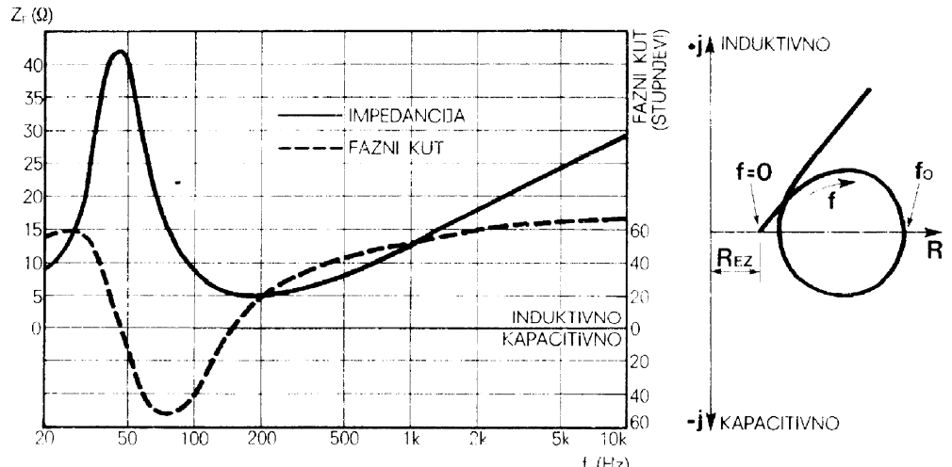

Na početku frekvencijskog područja je dominantan kapacitivni karakter, a na kraju induktivni karakter.

**12. Napišite opći oblik diferencijalne jednadžbe kojom je definiran mehanički sustav zvučnika. Kako se ponaša zvučnik na frekvencijama mnogo manjim od**

**rezonantne?**

$$Mm\frac{d²x}{dt²}+Rm\frac{dx}{dt}+\frac{x}{Cm}=0$$

Na frekvencijama mnogo manjim od rezonantne inercija mase je malena i bitan utjecaj ima elastičnost ovjesa. Nadomjesni električni krug ima kapacitivni karakter, a brzina kretanja se smanjuje s padom frekvencije.

**13. Napišite opći oblik diferencijalne jednadžbe kojom je definiran mehanički sustav zvučnika. Kako se ponaša zvučnik na frekvencijama mnogo većim od**

**rezonantne?**

$$Mm\frac{d²x}{dt²}+Rm\frac{dx}{dt}+\frac{x}{Cm}=0$$

Na frekvencijama mnogo većim od rezonantne efekt inercije se povećava, impedancija ovješenja se smanjuje, pa nadomjesni električni krug ima induktivni karakter. S povećanjem frekvencije brzina sustava se smanjuje.

**14. Napišite opći oblik diferencijalne jednadžbe kojom je definiran mehanički sustav zvučnika. Kako se ponaša zvučnik na frekvencijama u okolini rezonantne**

**frekvencije?**

$$Mm\frac{d²x}{dt²}+Rm\frac{dx}{dt}+\frac{x}{Cm}=0$$

Na frekvencijama u okolini rezonantne frekvencije sila inercije (masa) jednaka je sili uskladištenoj u ovjesu (elastičnosti), pa se za gibanje mora svladati samo trenje. Brzina kretanja dostiže maksimum.

**15. Opišite ukratko električko prigušenje zvučnika.**

Električko prigušenje proizlazi iz generatorskog djelovanja titrajne zavojnice stvaranjem protu EMS. Prigušna struja prolazi zavojnicom i izlaznim krugom pojačala, a proporcionalna je brzini titrajne zavojnice i ima suprotan polaritet prema pobudnoj struji. Faktor električkog prigušenja ovisi o unutrašnjem otporu pojačala, otporu dovodnih kabela, pasivnih skretnica, itd.

**16. Opišite ukratko mehaničko i akustičko prigušenje zvučnika.**

Mehaničko prigušenje ovisi o izvedbi i masi membrane i oba ovjesa. O unutrašnjem trenju materijala membrane ovisit će prigušenje ali i korisnost zvučnika.

Povećavanjem otpora isijavanja, a smanjenjem reaktancije akustičkog opterećenja postiže se akustičko prigušenje. To se može postići i povećanjem dimenzije membrane i odgovarajućom izvedbom prilagodnog prostora ispred zvučnika.

**17. Opišite građu i princip rada Walshovog zvučnika.**

Vertikalni konus, na kojem je elektromagnetski pretvarač, postavljen je na prigušnoj kutiji. Titraji zavojnice se prenose na vrat konusa koji je, zbog učvršćenja na donjoj strain, pobuđen na longitudinalni val savijanja. Time val savijanja konusa pobuđuje okolni zrak na titranje, koje se širi kružno oko zvučnika. Konusna membrane je građena od titana, aluminija I papira, čime se postiže istofaznost u isijavanju s obzirom na kut konusa. Zvuk koji nastaje unutar konusa apsorbira se u prigušnoj kutiji.

**18. Opišite osnovni princip rada elektrostatskog zvučnika i navedite izraz za silu koja djeluje na membranu.**

Između dvije perforirane, čvrste elektrode, nalazi se pomična, električki vodljiva membrane. Sekundar trasformatora spojen je na obje electrode, a membrana na izvor polarizacijskog napona U. Na membranu tada djeluje sila F:

$$F≈\frac{(U+u/2)²}{d1²}- \frac{(U+u/2)²}{d2²}$$

d1 i d2 su razmaci elektroda i membrane, a u je tonfrekvencijski napon.

**19. Opišite osnovni princip rada piezoelektričkog zvučnika i skicirajte njegovu građu.**

Djelovanjem električkog polja piezoelektrički kristal se širi i skuplja. S obzirom na način pobude koriste se dva titrajna sustava:

* smjer električke pobude je okomit na smjer mehaničkih titraja, upotrebljava se kod dugih, uskih štapova,
* smjer električke pobude je isti kao i smjer mehaničkih titraja, upotrebljava se kada je debljina elementa malena prema poprečnom rastezanju.

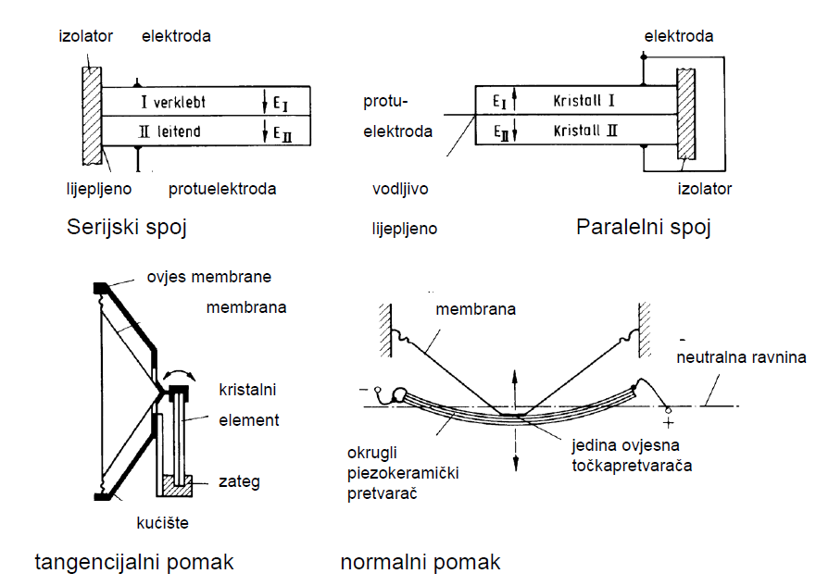

**20. Opišite osnovni princip rada ionskog zvučnika i skicirajte njegovu građu.**

Ionizirane čestice zraka služe kao membrane. Čestice se ioniziraju ili zbog sudara molekula pobuđenih termičkim kretanjem u ultrazvučnom polju (frekvencije oko 27 MHz) ili malenim vodikovim plamenom u transparentnoj komori s dodatkom helija. Ionizirane čestice dovode se u titranje pomoću elektrostatskog polja koje se mijenja u ritmu tonske frekvencije. Titranje se prenosi lijevkom na čestice vanjskog zraka.

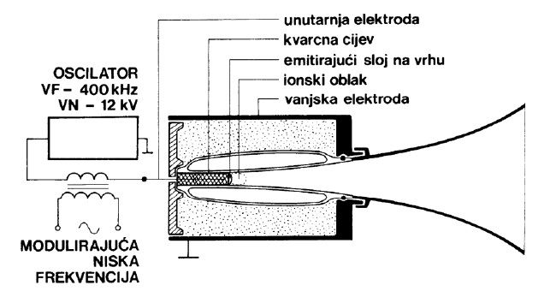

**21. Kakva je efikasnost ultrazvučnih pretvarača male, srednje i najveće snage te**

**objasni zašto je takva?**

**22. Opišite ukratko ugradnju zvučnika u bas-refleks kutiju.**

Bas-refleks kutija je zatvorena kutija s cjevastim otvorom. Rezonantna frekvencija određena je krutošću zraka Sg zatvorenog u kutiji i akustičkom masom zraka MG u cijevi (Helmholtzov resonator). S ugrađenim zvučnikom nastaje vezani sustav sličan pojasnom filtru. Rezonantna frekvencija je to niža što je veći volumen kućišta i veća masa zraka u cijevi.

**23. Opišite ukratko ugradnju zvučnika u kutiju s prijenosnom linijom.**

Da bi se prigušila rezonancija mehaničkog sustava, zvučnik se može ugraditi u otvor duge cijevi. Cijev, otvorena na drugom dijelu, ispunjena je apsorpcijskim materijalom, a zbog dužine savinuta je nekoliko puta. Dužina cijevi je λ/4 na f0, pa će rezonancija biti prigušena, a na nešto višim frekvencijama će zvučni tlak biti veći.

**24. Navedite i ukratko objasnite razlike između aktivnih i pasivnih skretnica.**

Pasivne skretnice su izrađene iz pasivnih elemenata, dakle kondenzatora i zavojnica, dok aktivne skretnice tvore elektronički sklopovi u kojima su osim pasivnih elemenata ugrađeni i aktivni (npr. tranzistori, operacijska pojačala, itd.)

**25. Opišite ukratko osnovna svojstva i izvedbe slušalica.**

Zaštićuju slušatelja od buke okoline i okolinu od buke reprodukcije. Frekvencijska karakteristika, izobličenja i slušna perspektiva su često mnogo bolja od zvučničke reprodukcije.

Većina slušalica su elektrodinamičke, a postoji i nekoliko elektrostatskih I piezopolimernih (PVDF) izvedbi.

**26. Opiši postupak snimanja i reprodukcije gramofonskih ploča.**

Snimanje i reprodukcija zvuka pomoću gramofonskih ploča provodi se načelno tako, da se tonfrekvencijska struja nakon pojačanja dovodi elektromehaničkoj glavi za snimanje. To je oštrica kojoj su amplituda i brzina kretanja proporcionalna pobudnoj tonfrekvencijskoj struji. Oštrica urezuje u lakiranoj, aluminijskoj ili čeličnoj glatkoj ploči spiralnu brazdu, čiji oblik je moduliran pobudnom strujom.

Pri reprodukciji igla mehaničko-električkog pretvarača, *zvučnice*, slijedi brazdu i svojim titrajima pretvara pomak u električni signal, koji se potom odgovarajućim pojačalima pojačava.

**27. Opiši brazdu na gramofonskoj ploči.**

Brazda ima dvije kose stijenke s međusobnim kutom od oko 90°. Oblik brazed se tokom vremena mijenjao, a danas je u upotrebi samo još mikro-brazda za ploče s 33 i ⅓ i one s 45 okretaja u minuti, promjera 30 i 25 cm. Postoji dubinsko i bočno urezivanje brazed. Pri stereofonskom snimanju (od 1931. g.) zvuk se registrira moduliranjem brazde u dvije ravnine okomite jedna na drugu, tj. bočnim i dubinskim urezivanjem.

**28. Čemu je proporcionalno titranje oštrice elektro-mehaničkog pretvarača?**

Titranje oštrice proporcionalno je titranju čestica zraka.

**29. Nabroji vrste zvučnica.**

Zvučnice mogu biti kristalne, keramičke, elektrodinamičke, elektromagnetkske, poluvodičke, kapacitivne i fotoelektrične. Posljednje tri se vrlo rijetko primjenjuju.

**30. Opiši elektromagnetsku zvučnicu.**

Elektromagnetska zvučnica izrađuje se bilo kao sustav s *pomičnim magnetom*, bilo kao sustav s promjenjivim *magnetskim otporom*.

U zvučnicu s pomičnim magnetom, mali keramički magnet u obliku štapića učvršćen je na nosač igle. Nosač je elastično učvršćen između polnih nastavaka na kojima se nalazi jedna (ili dvije kod stereo-zvučnice) zavojnica. U ritmu signala pomaci igle se prenose na magnet i time se u zavojnicama inducira tonfrekvencijski napon.

U zvučnici s promjenjivim magnetskim otporom nalazi se na nosaču igle kotvica od feromagnetskog materijala. Na permanentnom magnetu, čiji tok se zatvara kroz kotvu, nalaze se zavojnice. Pomaci igle uzrokuju promjene zračnog raspora i time promjenu magnetskog toka, pa se u zavojnicama inducira tonfrekvencijski napon.

**31. Opiši kristalnu zvučnicu.**

Kristalna zvučnica radi na principu piezo-električnog efekta. Kristalni element je torzioni pretvarač, pa se pri torziji pojavljuje napon na izvodima.

**32. Kakav mora biti pogonski mehanizam gramofona?**

Mora potpuno jednolično i bez ikakve emisije zvuka ili vibracija okretati tanjur gramofona.

**33. Opiši magnetostrikcijski pretvarač.**

Magnetostrikcija je promjena dimenzija magnetskog materijala u magnetskom polju. Promjena dimenzija će ovisiti o vrsti i obliku takvog materijala te o mogućnosti njegove obrade i prethodne magnetizacije. Magnetostrikcija ovisi i o temperature. S porastom temperature ona se smanjuje i potpuno nestaje pri tzv. Curievoj temperaturi. Magnetostrikcijski pretvarač stvara ultrazvuk većih snaga, ali na nižim frekvencijama.

**34. Opiši piezoelektrični pretvarač.**

Piezoelektrički efekt je prirodno svojstvo nekih kristala poput kvarca ili turmalina. Za ultrazvučne pretvarače se isključivo primjenjuju umjetno dobiveni materijali koji imaju bolja svojstva od prirodnih kristala. Piezoelektrički pretvarač se sastoji od komada piezoelektričnog materijala s vodljivim elektrodama na povoljnim površinama. Pretvarač najčešće radi blizu mehaničke rezonantne frekvencije pretvarača.